加州大学洛杉矶分校

2025暑期专业学分交流项目

University of California，Los Angeles (2025 Summer)

项目类型：暑期专业学分课程

项目时间：Session A6：2025年6月23日 - 8月1日（6周）

Session B3：2025年7月14日 -8月1日（3周）

Session C3：2025年8月4日 - 8月22日（3周）

Session C6：2025年8月4日 - 9月12日（6周）

Session D3：2025年8月25日 - 9月12日（3周）

报名截至：2025.04.30

**一、项目综述**

加州大学洛杉矶分校（University of California, Los Angeles，简称UCLA） ，是位于美国洛杉矶的公立研究型大学 ，是环太平洋大学联盟和国际公立大学论坛成员，也是公立常春藤学校。多年来蝉联美国申请人数最多的大学，也是录取难度最高的大学之一。2025年《美国新闻与世界报道》全球最佳大学排名第11位，2025年《泰晤士高等教育》全球大学排名第18位，连续5年蝉联U.S.News全美公立大学第1名。

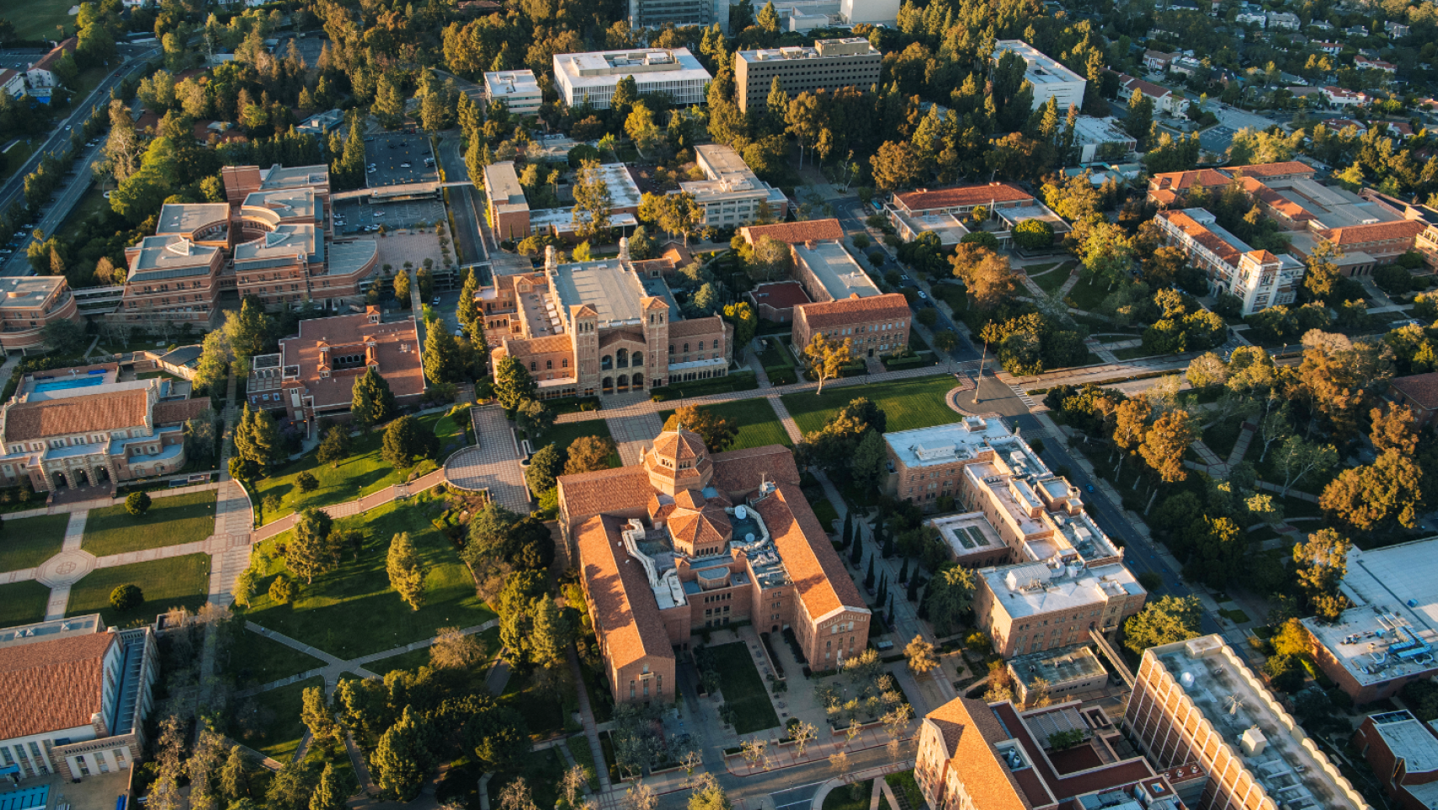

**二、项目特色优势**

* **【顶级名校教育资源】**由全球一流大学的导师亲自授课，为国际学生提供优质的专业课程，体验国际一流大学的学术氛围；
* **【享用名校学术资源】**正式注册为加州大学洛杉矶分校学生，与洛杉矶在读学生享受相同的校园资源，如：健身房、活动中心，餐厅等；
* **【全英课堂，小班教学】**全英文授课，小班化教学，为学生提供个性化的指导；
* **【名校成绩单&学分】**顺利完成学业后可获得加州大学洛杉矶分校开具的成绩单与课程学分，为个人简历添砖加瓦；

**三、加州大学洛杉矶分校简介**

* 是位于美国洛杉矶的公立研究型大学，是环太平洋大学联盟和国际公立大学论坛成员，被誉为“公立常春藤”。2025年《美国新闻与世界报道》全球最佳大学排名第11位，2025年《泰晤士高等教育》全球大学排名第18位，连续5年蝉联U.S.News全美公立大学第1名,2024软科世界大学学术排名第15。
* UCLA是美国商业金融、高科技产业、电影艺术等专业人才的摇篮。它是加州大学系统中的第二所大学，与加州大学伯克利分校（UC Berkeley）齐名，是美国最好的公立大学之一。它是南加州地区入学竞争最激烈的学校，也是整个加州最大的大学。UCLA在美国享有声望，于2006年被列为全美25所“新常春藤”名校之一。
* UCLA 先后共有8位教授和7位毕业生获得过诺贝尔奖。2020年，UCLA物理和天文学院的教授安德烈娅·盖兹(Andrea Ghez)获得了当年的诺贝尔物理学奖，是诺贝尔物理学奖的第四位女性得主。
* UCLA的教授中，有105位美国科学与艺术学院院士，86位美国科学促进学会会员，40位美国科学院院士，20位美国工程院院士，34位美国医学研究院院士，16位美国哲学院院士。此外，UCLA在历史上共有10位美国国家科学研究金奖得主。

1. **访学项目介绍**

【**课程日期**】

Session A6：2025年6月23日 - 8月1日（6周）

Session B3：2025年7月14日 -8月1日（3周）

Session C3：2025年8月4日 - 8月22日（3周）

Session C6：2025年8月4日 - 9月12日（6周）

Session D3：2025年8月25日 - 9月12日（3周）

【**课程内容**】

参加本项目的学生将注册为加州大学洛杉矶分校全日制学生、与加州大学洛杉矶分校在读学生、加州大学系统其他学校学生或者是来自全球各高校的国际学生一起，进行暑期三周/六周的专业课程学习。加州大学洛杉矶分校暑期课程可选学科丰富多彩，涵盖了800多门课程，如管理学、教育学、数学、心理学、社会学、人类学、经济学、传播学、商科、生物学、语言等；

通常三周修读一门课程，六周修读两门课程，每门课程通常为2-4学分。根据个人专业背景及兴趣进行选择。

**【项目收获】**

参加加州大学洛杉矶分校访学项目的学生将由加州大学洛杉矶分校进行统一的学术管理与学术考核，获得加州大学洛杉矶分校正式的成绩单和学分。

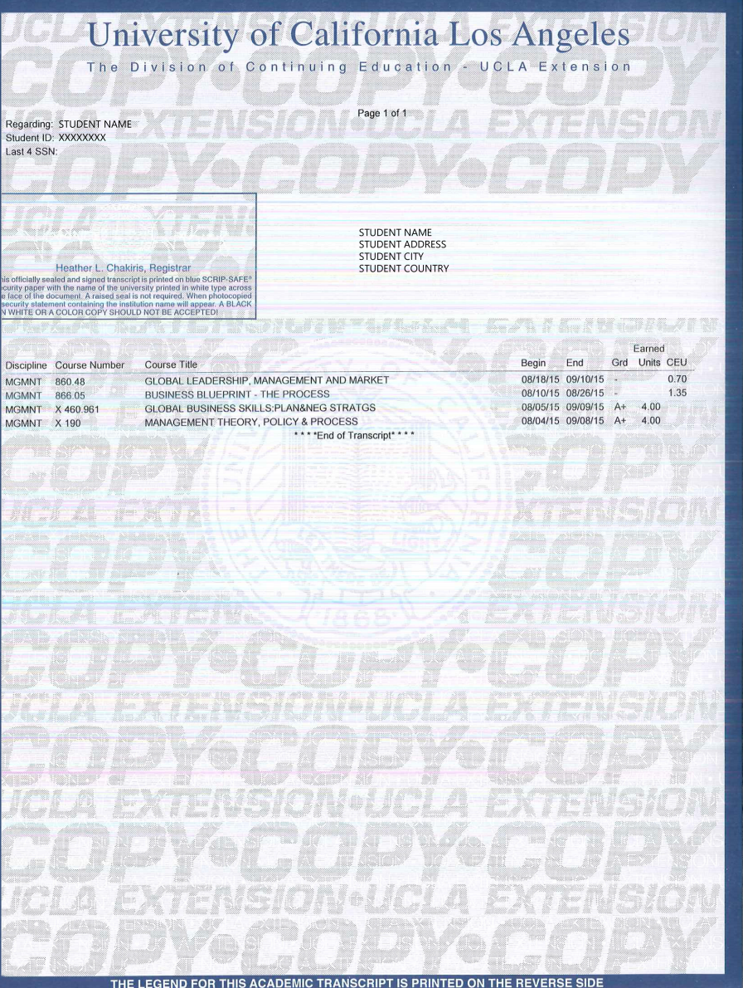

加州大学洛杉矶分校成绩单样本（仅供参考）

【**项目费用**】

|  |  |
| --- | --- |
| 项目总费用 | 三周3学分3615美元（约2.6万元），六周6学分4770美元（约3.4万元） |
| 费用包括： | 申请费、课程学费、项目管理与服务费、签证培训指导、海外医疗与意外险、落地接机 |
| 费用不包括 | 签证费、食宿费、往返机票及其他个人消费 |

**五、项目申请**

1. **项目名额**

2025年暑期加州大学洛杉矶分校暑期专业学分项目选拔名额为20名

1. **项目申请截止日期：2025年4月30日**
2. **选拔要求**
3. 仅限本校全日制本科生&研究生，成绩优异、道德品质好，在校期间未受过纪律处分，身心健康，能顺利完成海外学习任务；
4. 年龄：学生开课时需已满18岁；

申请要求: 具有良好的英语基础，雅思6.5，托福iBT80，Duolingo 105，四级493分，六级450分；

1. 家庭具有一定经济基础，能够提供访学所需学杂费；
2. **课程咨询与申请**

项目报名表：https://kaoshi.wjx.top/vm/O8WghpD.aspx#

项目执行：许老师 19814720130（电话/微信）

咨询邮箱：olivia.xu@uchain-edu.org

**5、校内审批与备案**

所有参加以上项目的同学，均须在参与项目之前完成校内备案。

1、本科生请在东华大学新教务系统的校外交流申请栏目中填写并提交申请。

2、研究生请在信息门户里研究生系统-国际交流-公派、短期出国界面填写出国任务书；同时在同个界面提交出国担保书和责任书

联系人：国际合作处段老师 duanjingbei@dhu.edu.cn。